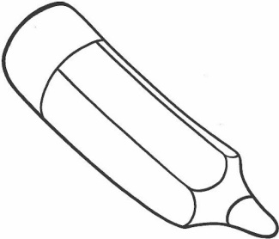
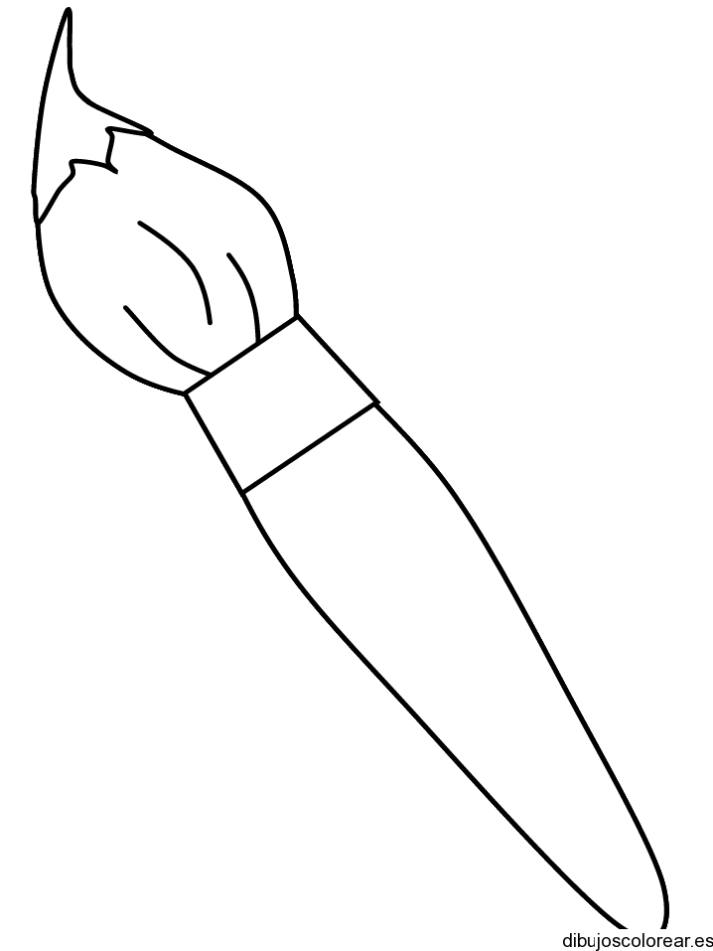
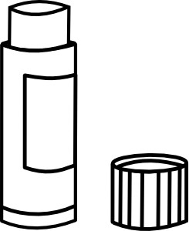
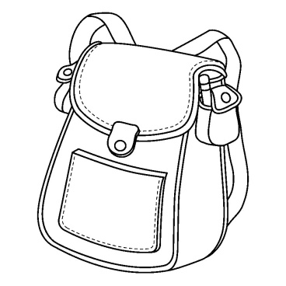
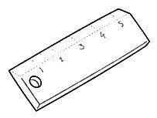
Segmentación Silábica – Observa los siguientes útiles escolares y descubre la cantidad de sílabas de cada palabra. Pinta según las instrucciones de la Educadora.

Segmentación Silábica – Observa los siguientes útiles escolares y descubre la cantidad de sílabas de cada palabra. Pinta el número que corresponda según la cantidad de sílabas.

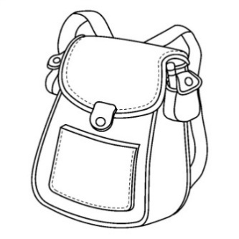
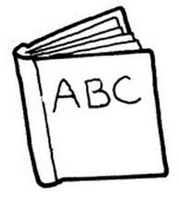
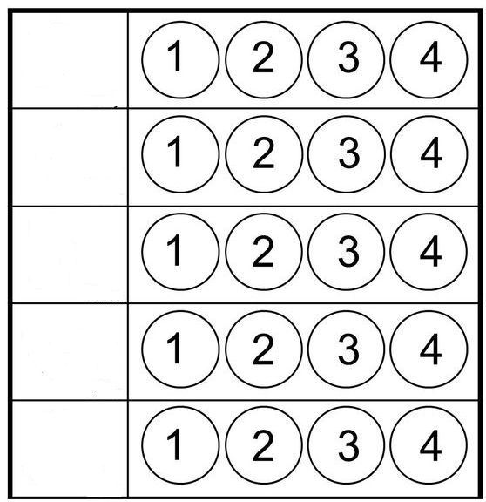
Clasificación de palabras según la cantidad de sílabas – descubre cuántas sílabas tiene cada una de las palabras y ordénalas según la cantidad de sílabas. Pinta las imágenes.

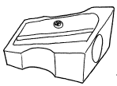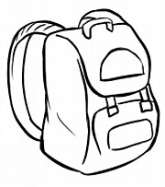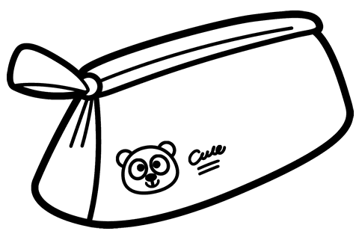

Puzle – Observa la siguiente imagen y comenta que elementos logras ver y responde a las consignas interrogativas ¿para qué sirve cada uno? ¿a qué categoría o grupo pertenecen? Luego pinta, recorta y arma el puzle.

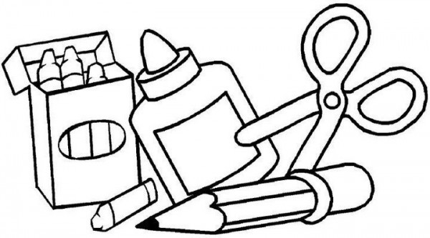

Grafomotricidad – observa las siguientes imágenes y nómbralas. Luego repásalas con plumones y luego píntalas.

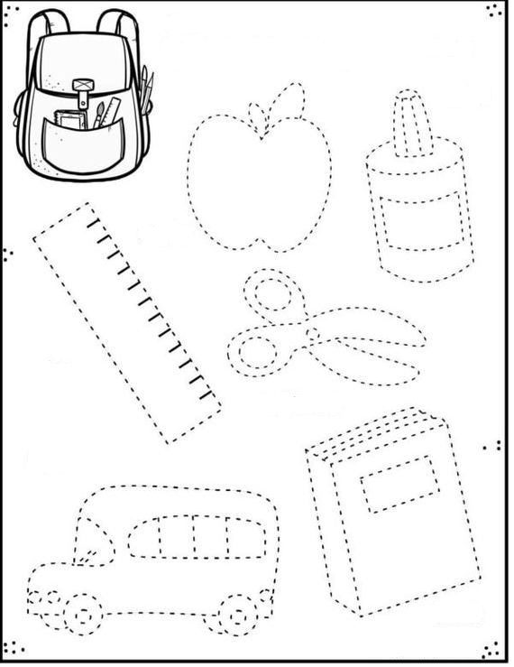
Pensamiento Matemático – Observa cuántos elementos hay en cada conjunto, y pega el número que corresponde.

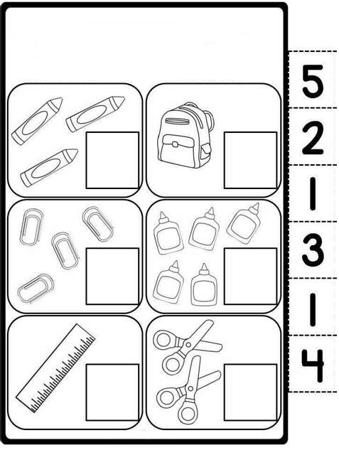
NOMBRE
Pensamiento matemático – Cuenta los elementos que hay en cada conjunto, y luego pinta el número corresponde a la cantidad.
